МИНОБРНАУКИ РОССИИ

Федеральное государственное бюджетное образовательное учреждение высшего образования

НИЖЕГОРОДСКИЙ ГОСУДАРСТВЕННЫЙ ТЕХНИЧЕСКИЙ
УНИВЕРСИТЕТ им. Р.Е.АЛЕКСЕЕВА

Институт радиоэлектроники и информационных технологий
Кафедра информатики и систем управления

Лабораторная работа № 3 «Знакомство с системой контроля версий git.»
(наименование темы проекта или работы)

ПОЯСНИТЕЛЬНАЯ ЗАПИСКА
к отчету по лабораторной работе
Информатика и компьютерные технологии
(наименование дисциплины)

РУКОВОДИТЕЛЬ:
________________ ______Савкин А.Е.__ _
(подпись) (фамилия, и.,о.)

СТУДЕНТ:
________________ ___Свидяков А.Н.____
(подпись) (фамилия, и.,о.)

_____25ИСз-1_______
(шифр группы)

Работа защищена «___» ____________
С оценкой ________________________

Задание к выполнению лабораторной работы № 3
Задание: приобрести навыки работы с системой контроля версий, загрузить отчёты и материалы по предыдущим лабораторным работам в мой репозиторий на GitHub.
Цель: освоить систему контроля версий GIT.
Ход работы:
В ходе выполнения лабораторной работы была изучена система контроля версий Git, а также освоены основные операции, необходимые для работы с удалёнными репозиториями.
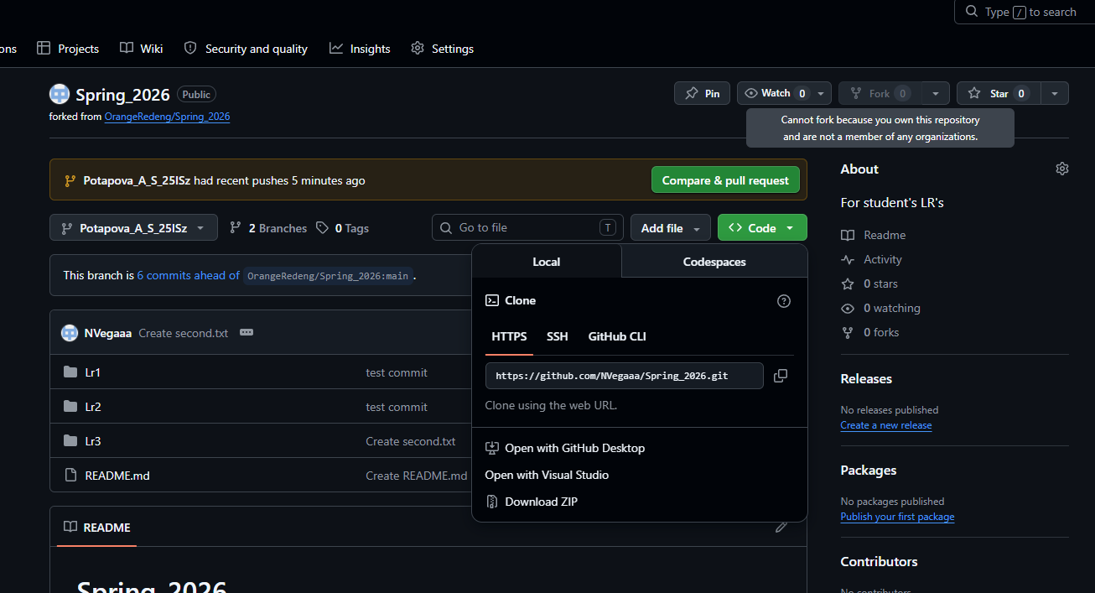
Так как у меня уже был настроен вход в github в системе, мне достаточно было создать папку Spring_2026 и сделать git clone:
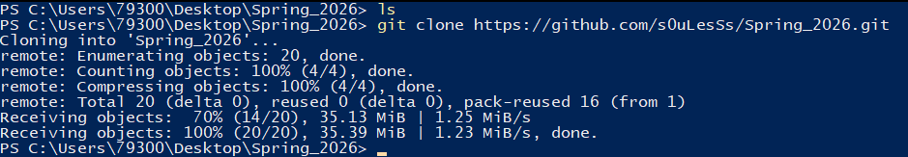

После успешного клонирования была создана новая ветка с помощью команды git branch, а затем выполнен переход в неё через git checkout. Работа в отдельной ветке позволяет изолировать изменения и безопасно вносить правки без риска повредить основную версию проекта.
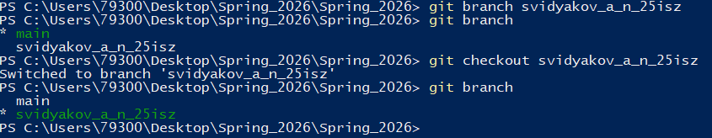
Добавляю нужные файлы в папку lr1 и lr2 и гружу одним коммитом. Lr3 будет добавлен отдельным коммитом:
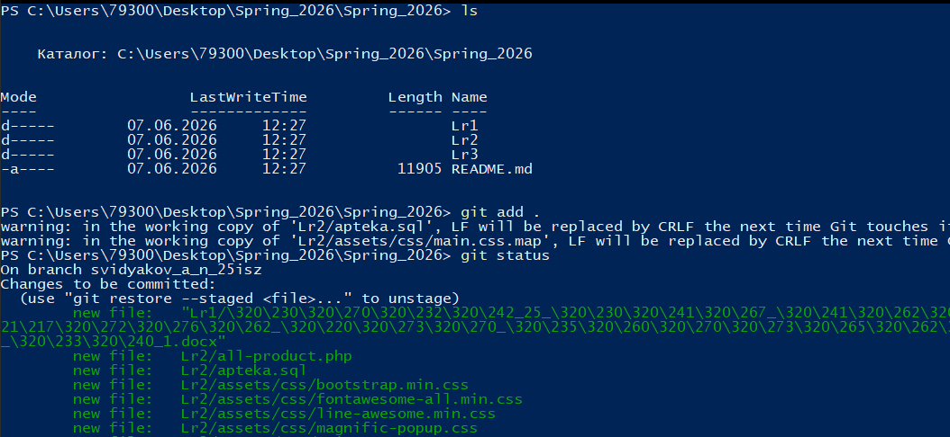

Затем был выполнен коммит изменений (git commit), что зафиксировало текущее состояние проекта.
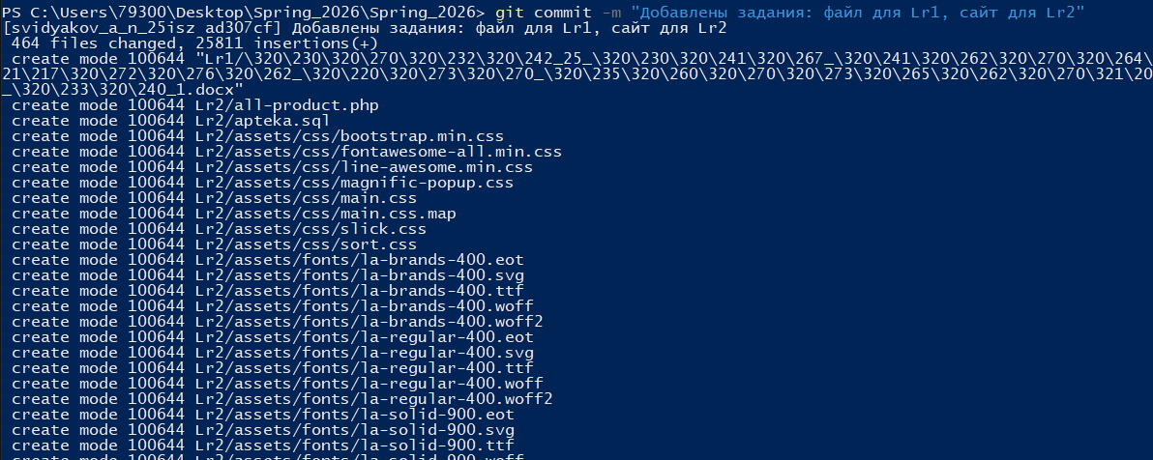

*точка сохранения файла lr3 для отчета*

